JĘZYK ANGIELSKI 21 – 22.05.2020r.

VEGETABLES - WARZYWA

- Zacznijcie od przypomnienia sobie nazw owoców.

https://www.youtube.com/watch?v=yrw-TboAvv0

- Dzisiaj poznacie nazwy warzyw. Spróbujcie przypomnieć sobie warzywa, które poznaliśmy na zajęciach w przedszkolu. Popatrz na ich ilustracje (karty obrazkowe na str.3). Czy potrafisz nazwać wszystkie warzywa w języku polskim?

- Zapoznaj się z wymową słówek. Obejrzyj nagranie dwa razy. Po instrukcji LISTEN AND REPEAT – powtórz nazwy warzyw.

https://www.youtube.com/watch?v=V7A7bqniVTA

- Popatrz jeszcze raz na karty obrazkowe i spróbuj nazwać wszystkie warzywa. Poproś rodzica o pomoc w odczytaniu nazw, których nie pamiętasz.

- Posłuchaj i obejrzyj piosenkę o warzywach – Vegetable song.
CHOP – KROIĆ

https://www.youtube.com/watch?v=RE5tvaveVak

- Jakie dodatkowe warzywa pojawiły się w piosence? Wymień je po polsku. Posłuchaj jeszcze raz piosenki i spróbuj nazwać je po angielsku. Wykonaj karty obrazkowe do poznanych warzyw z piosenki. Możesz skorzystać z poniższych rysunków do pokolorowania lub narysować swoje warzywa.
KARTY OBRAZKOWE DO PIOSENKI

BROCCOLI | CABBAGE | 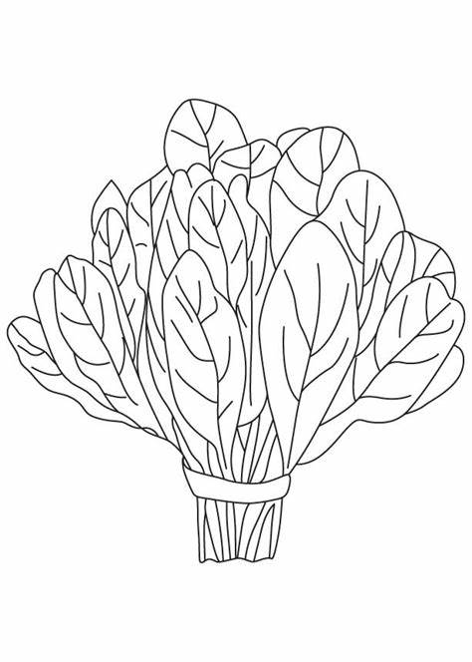  SPINACH
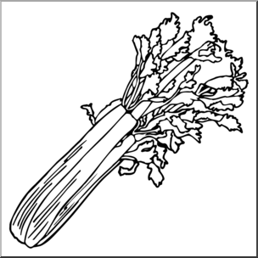  CELERY | 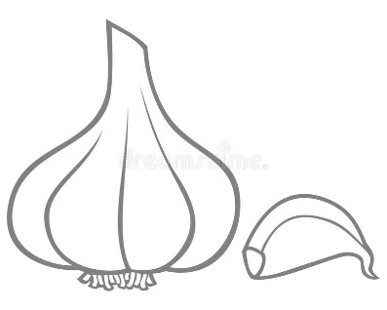  GARLIC | 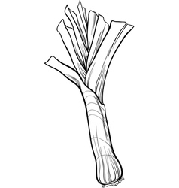  LEEK - POR

- Wytnij karty obrazkowe z owocami i zagraj w WHAT’S MISSING? – CZEGO BRAKUJE.
Jedna osoba zabiera obrazek z wybranym warzywem, podczas gdy pozostali mają zamknięte oczy. Następnie pytamy What’s missing?, dzieci otwierają oczy i odgadują, którego obrazka nie ma; nazywają brakujące warzywo po angielsku.

- Można wydrukować karty w dwóch egzemplarzach i zagrać w MEMORY. Każde odkryte warzywo, dziecko nazywa po angielsku.

- Dla chętnych do wykonania karty pracy. Wybierzcie te, które Wam się podobają.

KARTY OBRAZKOWE
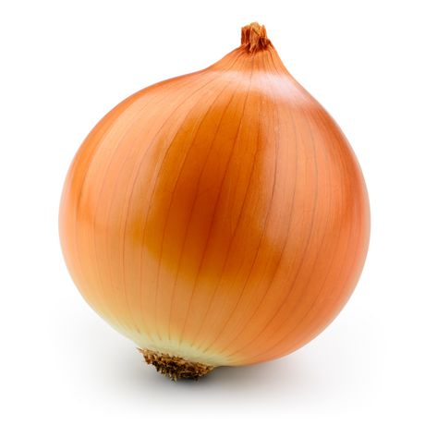  ONION | 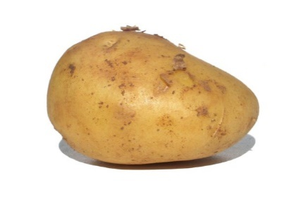  POTATOE | 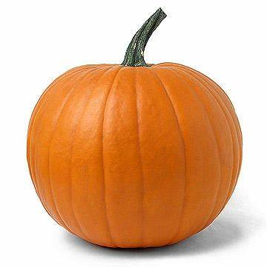  PUMPKIN
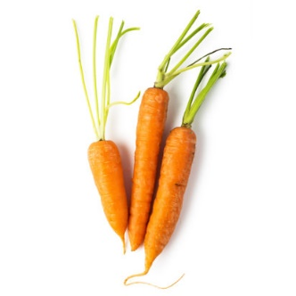  CARROT | 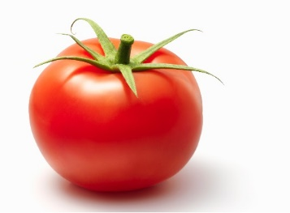  TOMATO | 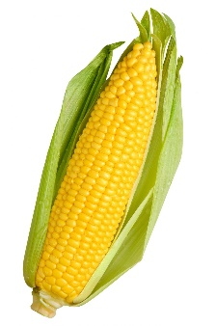  CORN
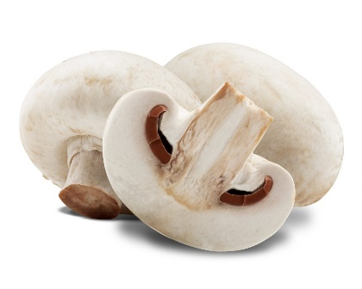  MUSHROOM | 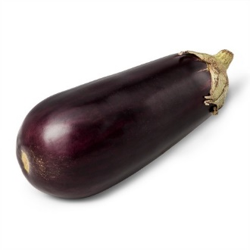  EGGPLANT | 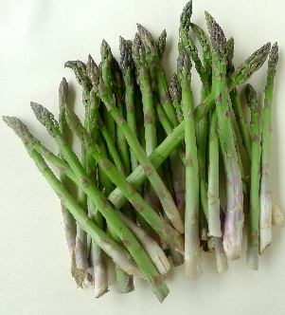  ASPARAGUS
PEAS

Karta 1 – Wytnij warzywa, wklej w odpowiednie kolumny. Odpowiedz na pytania:
- Which row has the most? – W którym rzędzie jest najwięcej?
- Which row has the least? – W którym rzędzie jest najmniej?

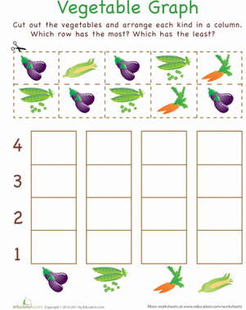

Karta 2 – Policz warzywa i wklej odpowiednią cyfrę lub narysuj tyle kropek, ile widzisz warzyw. Nazwij warzywa.
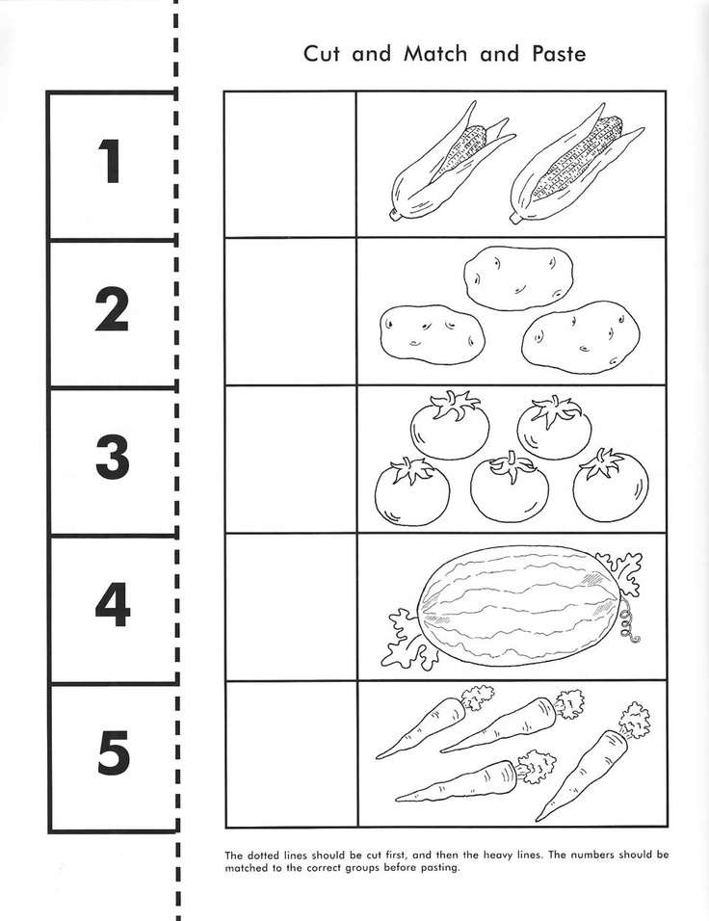

Karta 3 – Pokoloruj warzywa. Postaw X na owocach.

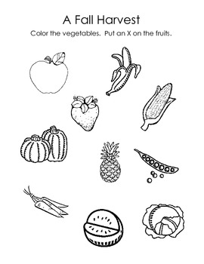

Karta 4 – Pokoloruj tylko te warzywa, które dziś poznałeś / aś.

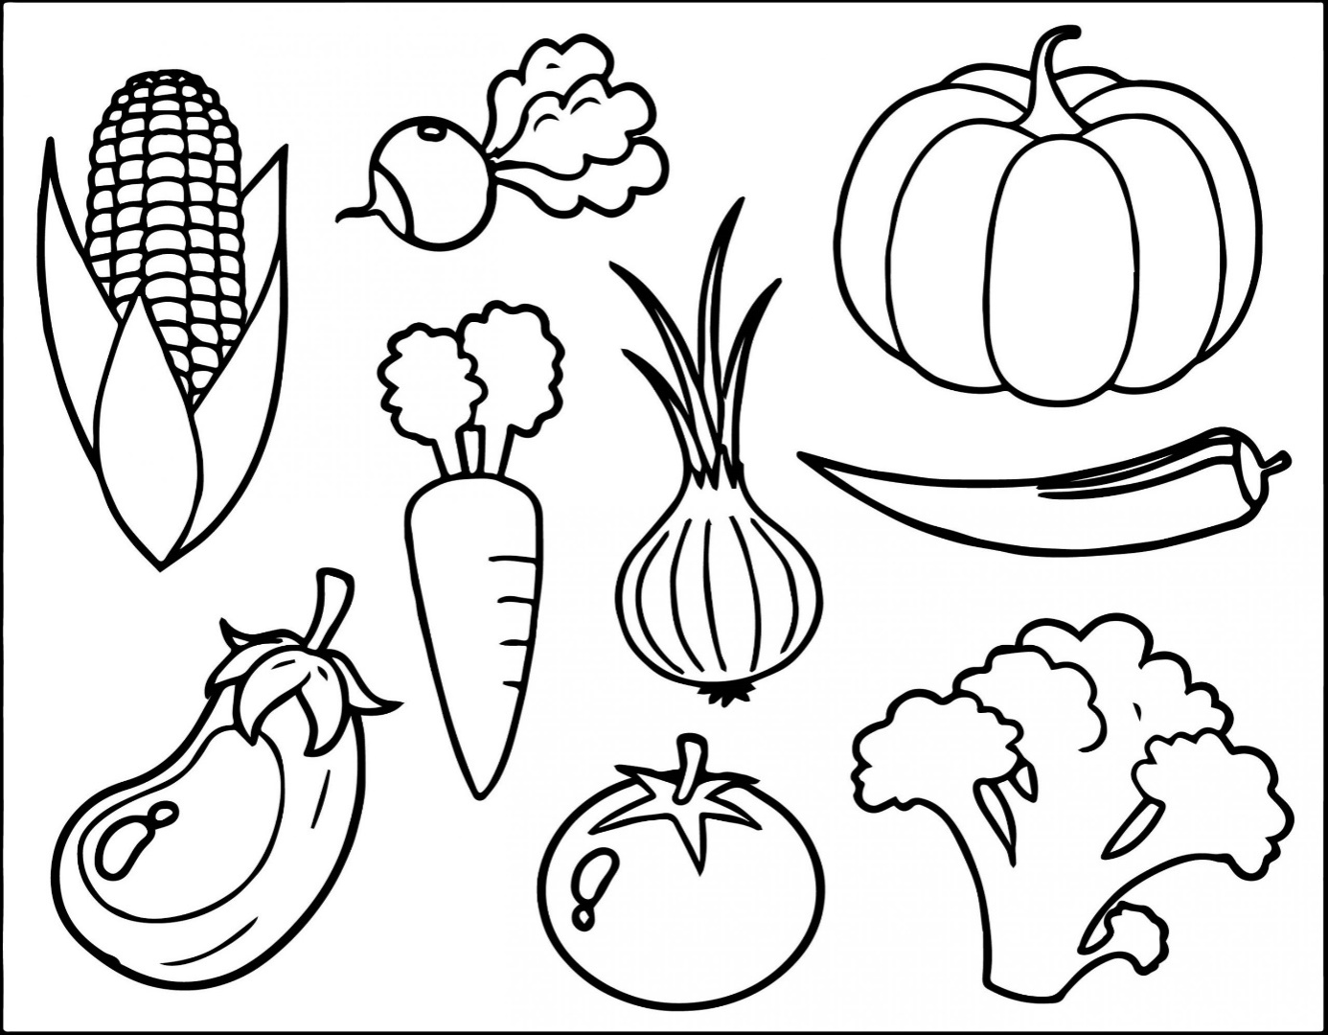

Karta 5 – Poproś rodzica o pomoc w odczytaniu słówek. Dopasuj je do obrazków.

